Київ-2015
Виконавець: учитель російської мови та літератури, вчитель вищої кваліфікаційної категорії Можаровська Галина Іванівна

Розробка уроку російської мови у 8 класі з використанням інноваційних технологій

«Урок розвитку мовлення. Підготовка до написання твору-роздуму на основі тексту. Визначення тез, пошук аргументів, написання висновків»

Спеціалізована школа I-III ступенів №24 ім.О.Білаша з поглибленим вивченням російської мови та літератури

Методичний вісник

учителя російської мови та літератури
Можаровської Галини Іванівни

(у рамках тижневика «45 інноваційних хвилин»)
Інноваційні технології, що були застосовані на уроці

Мета застосування:
- оптимізація навчально-виховного процесу;
- створення обстановки співпраці та взаємодії вчителя та учнів;
- розвиток мислення;
- диференційований підхід до уроку.
Есе - вільне трактування будь-якої проблеми. Учні, як правило, мають на кожну проблему власну точку зору, тому на уроках часто виникає ситуація, коли вони хочуть поділитися роздумами. Саме тоді й незамінним є есе. Бо ж кожен може проаналізувати обговорюване питання, подумати, зробити самостійний вибір.

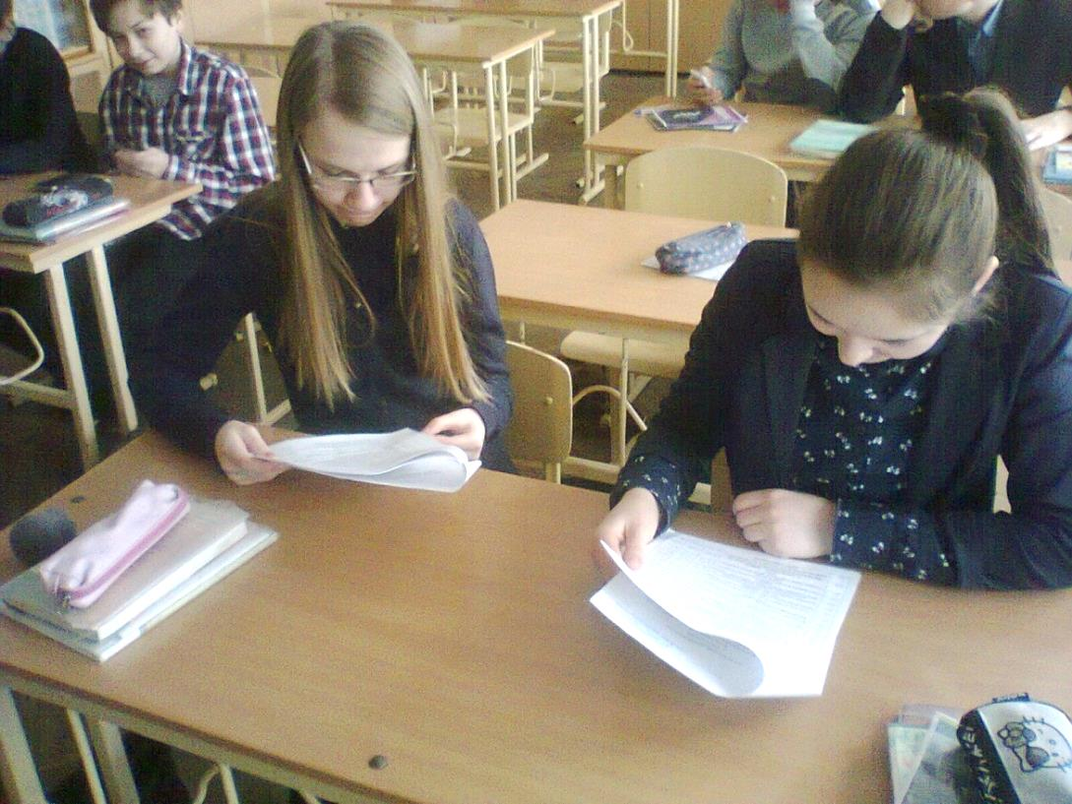

Головне правило тут – потік думки, коли не можна перечитувати викладене та виправляти. П’ятихвилинне есе, зазвичай, проводжу в кінці уроку. Це допомагає учням підсумувати власні знання з конкретної теми.

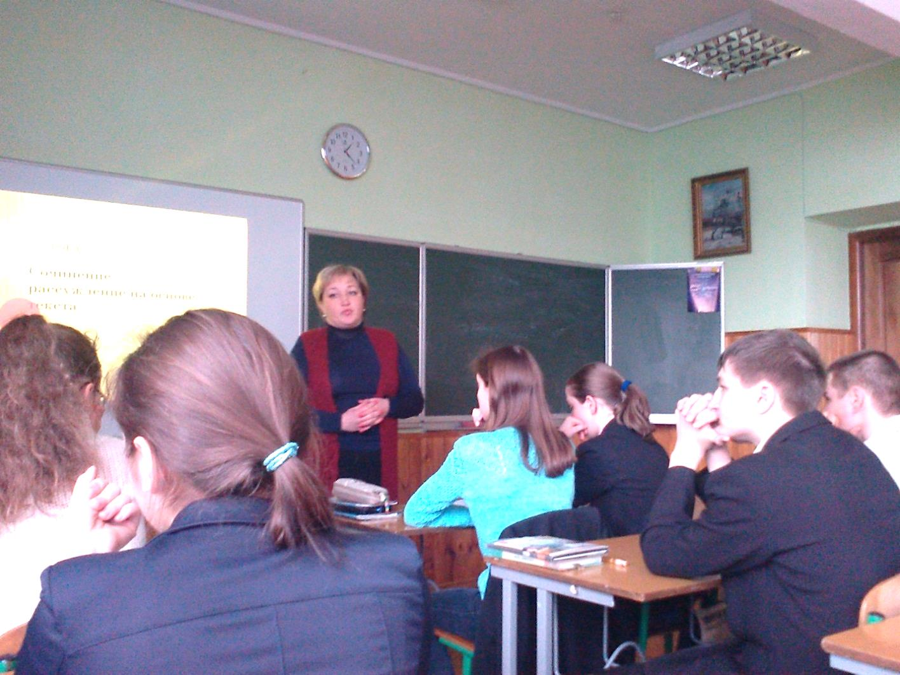

Розвитку пізнавальної активності сприяють не лише нетрадиційні уроки, а й навіть нетрадиційні методи. Тому для викладу теми уроку та досягнення мети я використала бінарний метод, поєднавши урок російської мови з інтегрованим курсом літератури.
Вважаю актуальним проведення на уроках хвилинок – диспутів, такий метод застосувала й на бінарному уроці. Даний інноваційний метод є досить ефективним на уроках літератури.

«Мозковой штурм» - один із найбільш популярних методів стимулювання творчої активності. Метою застосування мозкового штурму є виключення оцінювального компонента на початкових стадіях створення ідей, тож учні мають бути вільні у власних роздумах. Метод основується на принципі «із кількості народжується якість».

Віддається перевага вільному польоту фантазії, учні можуть максимально розкріпостить власну уяву.
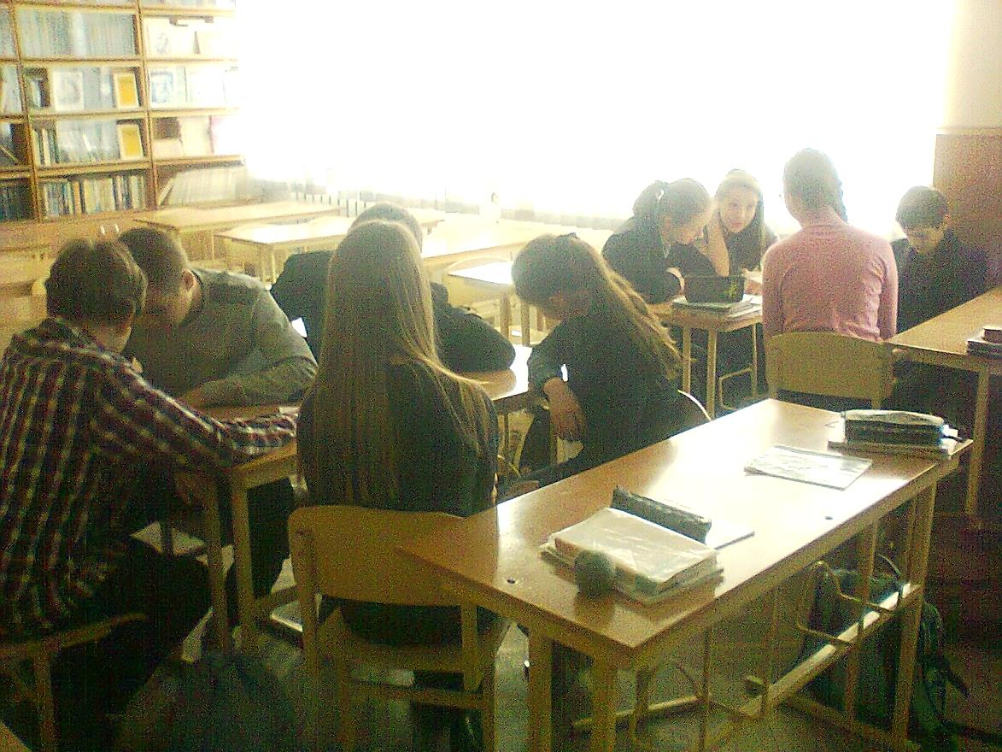

На заключному етапі мозкового штурму відбирається найкраще рішення, виходячи із експертних оцінок.
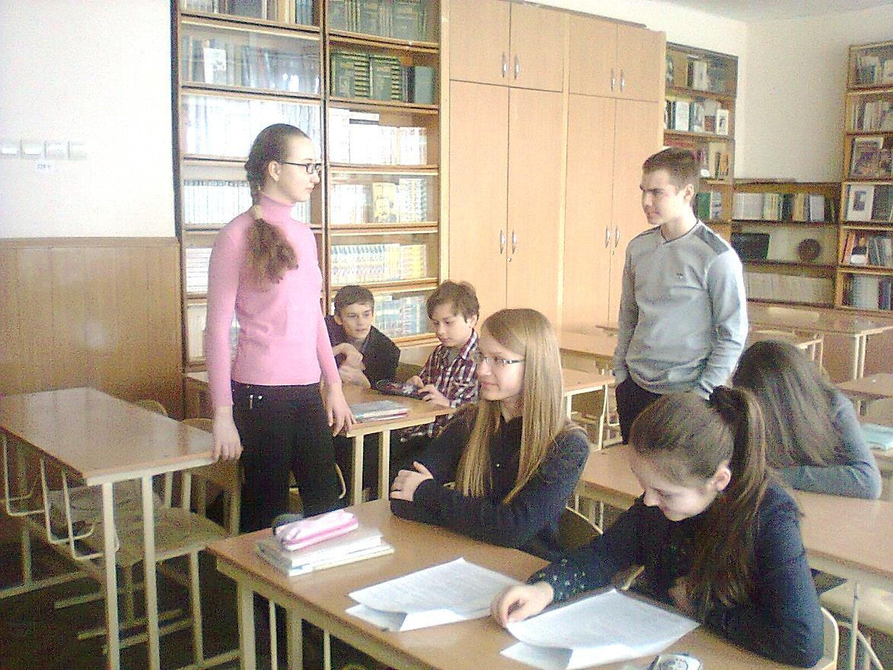

Усім відомо, що дидактичні ігри на уроці викликають жвавий інтерес до пізнання та навчання. Важлива роль дидактичних ігор в тім, що вони сприяють зняттю напруги під час уроку, створюють позитивний емоційний настрій. На уроці я використала гру «Вірю – не вірю».

Ход урока
Цель : сформировать у школьников навыки написания сочинения- рассуждения на основе текста; развивать интеллектуальные, коммуникативные, лингвистические и творческие способностей учащихся; формировать личностные качества учащихся; формировать ключевые компетентности учащихся, развить навыки анализа текста.
Задачи:
образовательные: расширение и углубление знаний по культуре речи; повторение знаний о типах речи, изобразительно-выразительных средствах языка, предупреждение речевых ошибок в употреблении деепричастных оборотов, причастных оборотов, вводных слов;
развивающие: развитие творческой, речевой и мыслительной активности, интереса к предмету на основе языковых впечатлений, формирование умения проводить композиционно-содержательный анализ исходного текста и на этой основе отбирать материал для собственного текста.
воспитывающие: создать условия, обеспечивающие проявление интереса к достижению целей, способствовать развитию творческого отношения у учебной деятельности.
Организационные формы: беседа, групповая работа, игра, самостоятельная работа, диктант, сообщения учащихся.
Средства обучения: компьютер, интерактивная доска, толковые словари, учебник по русскому языку, повесть А. Грина «Алые паруса».

Орфографическая работа. Расширение словарного запаса учащихся.
Задание: определить лексическое значение слов: мечта, фантазия, грезы, цель, видение, предсказание.

(Работа с “Толковым словарем” Ожегова).
Мечта – 1 – нечто, созданное воображением; 2 – предмет желаний, стремлений.
Грезы – мечта; первоначально “призрачное видение, сон”.
Видение – призрак, привидение, что-нибудь, возникшее в воображении.
Фантазия – 1 – способность к творческому воображению; 2 – мечта, продукт воображения.

Актуализация знаний

1.Повторение стилей речи.
Вопросы классу:
1. Какие существуют стили речи?
2. Какова сфера их употребления?
3. Допустимо ли смешение стилей речи?
2.Повторение типов речи.
Вопросы классу:
1. Перечислите типы речи.
2. Каковы особенности каждого типа речи?
Описание – это такой тип речи, при котором перечисляются временные или постоянные признаки предметов(явлений). Объект описания всегда определён и раскрывается через перечисление признаков. Предмет описания статичен, действия в описании практически нет. К тексту можно задать вопрос: какой?
Повествование – тип речи со значением сообщения о развивающихся событиях, действиях или состояниях. Основное его свойство – динамичность, ведущая часть речи – глагол или слова со значением движения. Последовательность действий подчёркивается интонацией. К тексту можно задать вопрос: что произошло?
Рассуждение – тип речи со значением сообщения, в котором наиболее важной частью является указание причины или следствий того или иного явления. Необходимым компонентом являются аргументы (доказательства). В ряде текстов – рассуждений нет ярко выраженного тезиса и доказательств, авторы обычно в них объясняют какое-либо явление. К тексту можно задать вопрос: почему?

3. Возможно ли смешение типов речи? Какие возможны варианты такого совмещения?
(повествование с элементом описания, описание с элементом повествования, повествование с элементом рассуждения, рассуждение с элементом повествования, рассуждение с элементом описания).

Работа над построением сочинения - рассуждения.

Алгоритм написания сочинения-рассуждения (слайд №1 на мультимедийной доске).

Повторение схемы сочинения-рассуждения:
Вопросы классу:
Какова схема построения сочинения-рассуждения?
Тезис – это положение, утверждение, которое требуется доказать.
Аргументы – это доказательства, факты, подтверждающие выдвинутый тезис.
Вывод – это заключение, итог проведённого рассуждения.

(Слайд №4.) Используй языковые конструкции

Тезисы
«Я считаю…”. “Я думаю, что…”. “Я поддерживаю…”. “Я соглашусь….”. “Мне кажется…”. “Уверен…”, “Я не поддерживаю…”. “Я хочу опровергнуть…”. “Я не соглашусь…”, “Я сомневаюсь…”, “Как по мне, то…”, “С одной стороны…, но с другой…”
Аргументы
“Потому что…”. “Это доказывает…”. “Доказательством этого есть…”, “Это свидетельствует о…”, “К примеру…” . « А знаете ли вы, что…».
Вывод
“Итак…”. “Таким образом…”. “Можно сделать вывод…”. «Из этого следует».

Учитель:
А хорошо ли быть мечтателем? Что дает мечта человеку? Может быть это бесполезное занятие?
Ученики читают пословицы о мечте, которые они подготовили заранее.
ПОСЛОВИЦЫ:
- Значит, мечта материализуется в конкретные дела, она созидает жизнь.
- Не зря говорят, что человек без мечты, что птица без крыльев.
- Если человек о чем- то мечтает, то говорят, что он окрылен.
- У человека, не умеющего мечтать, душа бескрыла….
Учитель:
- На уроке литературы мы читали повесть-феерию А. Грина “Алые паруса”.
- Какими же мы увидели А. Грина- человека через его произведение?
- Слайд №5. Фотослайд Грина.
(Это мечтатель, с душой живой и тонкой, любящего мир, с глубиной философского отношения к жизни, бесконечно верящего в человека и его возможности)

Проведем опрос в форме игры: «Верю – не верю».
Верно ли, что:
1. Повесть «Алые паруса» автор подписал своей настоящей фамилией Гриневский?
2. Ассоль была дочерью моряка?
3. Грей изготавливал игрушки?
4. Лонгрен - отец Грея?
5. Эгль - добрый волшебник?
6. Каперна – название корабля.
7. Это повесть о несчастливой любви?
8. Мечта Ассоль сбылась?
А в жизни так не бывает? Все ли мечты исполняются? Почему?
Есть ли у вас мечта? Вы, конечно же, хотите, чтобы она сбылась?
Напишите эссе на тему: «Мои мечты похожи на реальность?», взяв в качестве тезиса данное Вами определение. Аргументируя свой тезис, приведите 2 (два) примера-аргумента, подтверждающих Ваши рассуждения: один пример-аргумент приведите из прочитанного текста, а второй - из Вашего жизненного опыта. Объём эссе должен составлять не менее 70 слов.
Ученики (по желанию) читают эссе.
Почему сбылась мечта Грэя? (ЧИТАТЬ ст.387).
В конце учитель делает вывод: «Чтобы мечта сбылась – нужно в нее не только верить, но и стремительно идти к ней». И называет его темой сочинения – рассуждения.

Учитель:
Существует еще одно понятие, с которым люди часто путают мечту, это фантазия.

Фантазия - это определенное чувство желания чего-то конкретного, ради чего человек НЕ готов действовать Сбываются только мечты, а фантазия остается фантазией. Давайте теперь детально рассмотрим чувства, которые возникают при истинной мечте и при фантазии.

(слайд №6) Читают по цепочке действия.

Для мечты характерно | Для фантазии характерно
- Готовность действовать ради достижения  - Присущи чувства страстного желания  - Человек испытывает необходимость в ее осуществлении.  - Верит в ее реализацию, и верит, что он может ее осуществить | - НЕ готовность действовать ради достижения  - Присуще чувство пожелания, то есть "хотелось бы"  - Надежда, что когда-нибудь это осуществится  - НЕ верит в ее реализацию  - НЕ верит, что он может ее осуществить  - Смирение, привыкание к текущему положению дел

А сейчас отвлекитесь на минутку и загляните в себя. Посмотрите на свои желания. Они больше похожи на фантазии или мечты? Не расстраивайтесь, если они похожи на фантазии. Вы теперь хотя бы это знаете.

Диктант
Мечты - это самое ценное, что есть у человека, они зажигают в его душе огонь. Мечты заставляют человека творить чудеса. Другие люди просто говорят: "Это невозможно". Но говорю вам, если это ваша мечта, и вы готовы идти к ней, то нет для вас ничего невозможного. Если того, о чем вы мечтаете, еще нет в природе, значит, оно будет создано для вас. Все, что вы можете представить себе, вы можете достичь. Помните, что мечты сбываются!
Разбор орфограмм.
Памятка: пишем сочинение-рассуждение.
Шаг первый. Чётко сформулируйте мысль, которую хотите доказать. Это тезис.
- поддерживаете высказывание;
- опровергаете высказывание;
- соглашаетесь с утверждением, но дополняя и развивая его собственными мыслями и идеями.
Проверить успешность этого шага можно следующим образом. Прочитайте формулировку нескольким людям: если у них не останется вопросов по поводу вашей позиции (возражения по сути вопроса — не в счёт), то формулировка удачна.
Необязательной, но желательной частью рассуждения является краткое вступление, задача которого — вовлечь читателя в диалог, обозначить суть и актуальность проблемы.
Шаг второй: аргументы. Аргументация в сочинении-рассуждении должна занимать не менее 2/3 всего объёма. В практике школьных сочинений самый весомый аргумент — литературное произведение, но не всё, а тот его эпизод, сюжетная линия, история героя, которые подтверждают вашу мысль.
Чтобы подобрать аргументы правильно, мысленно каждый раз проговаривайте свой тезис и задавайте от него вопрос «Почему?»
Аргументом может служить и личный опыт, но помните, что такое доказательство наименее убедительно и его хорошо представлять в виде расширения к основным фактам, известным и авторитетным.
Шаг третий: Итог. Вывод отвечает тезисам, иными словами вывод – это перефразированные тезисы.
Итог урока подводят ученики («Мозговой штурм»).

Дом. задание: Написать сочинение – рассуждение на тему: «Чтобы мечты сбывались – нужно идти к ним навстречу».

